Здравствуй, Иван.

Сначала по поводу "3-Д" корреляции. По Ровно ближе всего к геологии вариант x1 x1 z1 krat=0 (фундамент вблизи изолинии -0,45). Коэффициент затухания привел к слишком сильному изменению с глубиной. Попробуй затухание порядка 1,8-2 дБ на км.

Здесь надо определиться, 2 дБ/км – это по мощности излучения или по напряжённости поля?
Вот расчёт

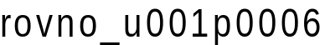
x1 y1 z1 kzat = 0.00023025м^-1 – этот мой коэффициент затухания по напряжённости поля соответствует примерно 1.999 дБ на км по мощности
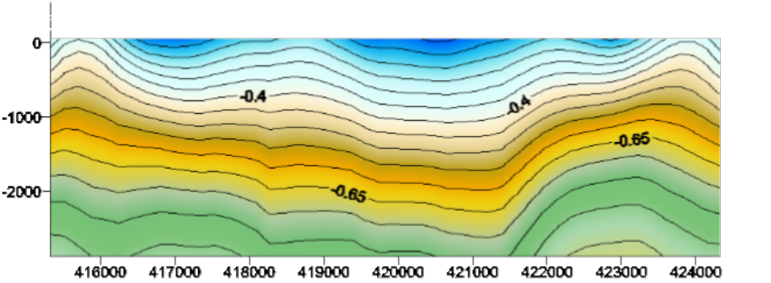

По-поводу более старого письма.
Средний уровень сигнала все время пляшет из-за влияния технических помех, в основном, работа двигателя. Если его исключить, все равно останется искажение за счет атмосфериков, причем изменяющееся во времени. Так что средний уровень литосферного сигнала для конкретных условий восстановить крайне сложно, если вообще возможно.
Излучение распространяется в конусе, исходя из физики явления (см., например, излучение Черенкова-Вавилова), так что диаграмма направленности здесь не при чем, она лишь может исказить характер распределения энергии.

Насчёт диаграммы направленности антенны – я думаю, что если бы этой диаграммы направленности не существовало, тогда бы не было бы различия между показаниями каждой из трёх антенн. Если ты не согласен, тогда ответь, почему в каждый момент времени показания прибора по каналам X,Y и Z отличаются? Почему средний уровень сигнала каналам X,Y и Z различен? Если даже проводить измерения где-то в тихом поле на одной точке без самолёта. Разные коэффициенты усиления? Ну, тогда что будет, если, ничего не меняя в электронике, просто геометрически развернуть эту тройку антенн таким образом, чтобы антенны X и Y поменялись местами?

А насчёт конуса излучения возникает вопрос, а как этот конус ориентирован в пространстве для каждого источника излучения? Конус излучения в эффекте Черенкова ориентирован вдоль направления полёта частицы. Если полагать, что излучающие элементы – это электрические диполи (что на мой взгляд более вероятно, - трещинки в разломах это излучающие конденсаторы, их можно приблизительно рассматривать как электрические диполи), то у излучающего диполя тоже есть диаграмма направленности излучателя.
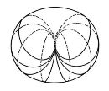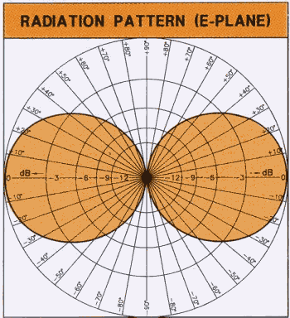

Это уже не конус, а тор, или «бублик».
Но всё равно, откуда мы можем знать каково преимущественное направление ориентации подземных источников излучения? По-твоему, ось излучающего конуса вертикальна? Но откуда это известно?
Ведь ориентация подземных трещинок может быть хаотична. Поэтому в моей модели излучатели имеют равномерно-сферическую диаграмму направленности, что отражает предположение о хаотичности ориентации подземных излучателей. Но если посмотреть внешний вид моего оператора прямой задачи, то там можно увидеть эти «конусы», - по иксу и по зету. И причина этих «конусов» в моём операторе прямой задачи не в излучателях (у меня излучатели изотропны, как лампочки накаливания), а именно в диаграмме направленности приёмных антенн.

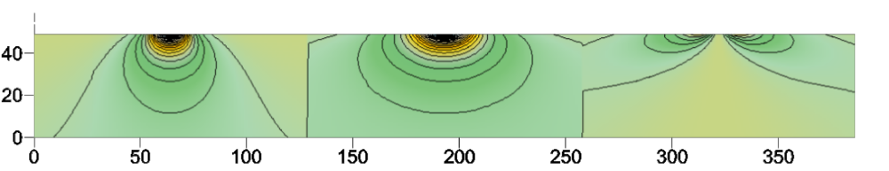

По поводу метода расчётов с помощью вейвлет-разложений, который основан как я полагаю на том, что чем выше уровень разложения, тем более широкая аномалия ловится вейвлетами, и тем на более глубокую глубину результат разложения проецируется. Но, во-первых, что это чисто эмпирический метод, не учитывающий законы распространения ЭМ волн, а во-вторых сама форма вейвлет базиса может влиять на получаемый результат, что не очень хорошо.

Это действительно так. Но проблема в том, что закон распространения ЭМ волны в активной среде мы также не знаем, т.к. такая волна не только теряет энергию, но и получает ее от среды. Один из возможных способов решения проблемы – искать какой-то физико-эмпирический вариант, но конкретная процедура пока даже не намечена.

Активную среду можно промоделировать, введя отрицательный коэффициент затухания. Тогда он превращается в коэффициент усиления.

Вот тот же профиль при
kzat = -0.00023025м^-1
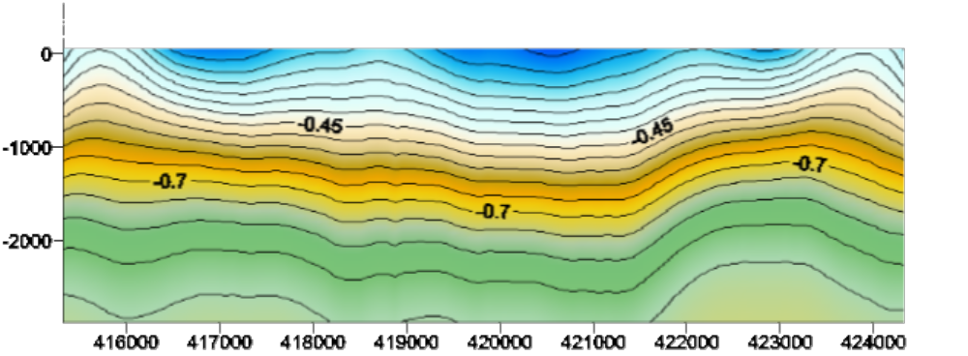

А это при kzat = -0.001 м^-1

оператор прямой задачи:
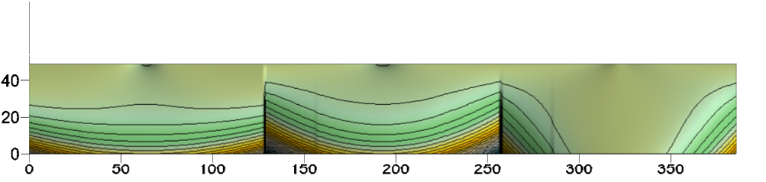

И коэффициент корреляции:
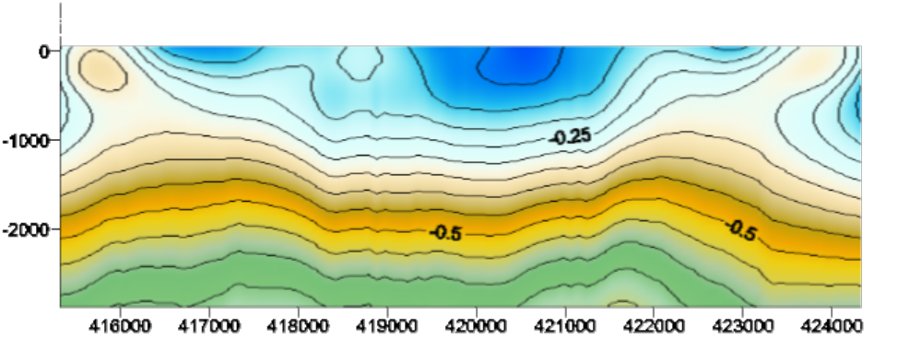

А вот при kzat = -0.01 м^-1

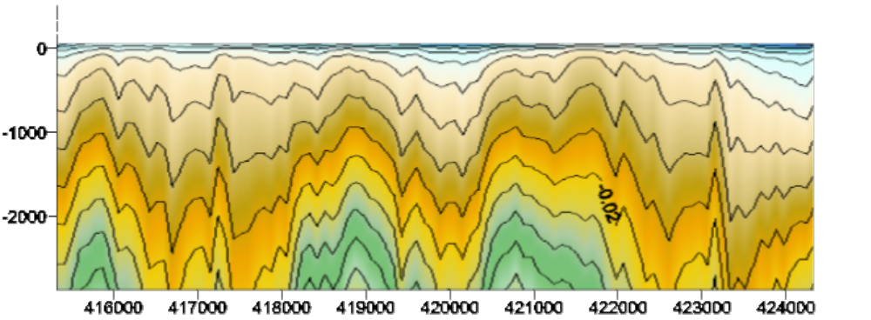

Алексей

